Dzisiaj ostatni raz zapraszam do "Magicznego koła" - wykonaj poprawnie wskazane ćwiczenie.

Życzę miłej zabawy!

https://wordwall.net/pl/resource/1872774/%C4%87wiczenia-gimnastyczne-dla-przedszkolaka

Ile dzieci widzimy na obrazkach w trakcie wykonywania ćwiczeń gimnastycznych - pokaż na palcach ?

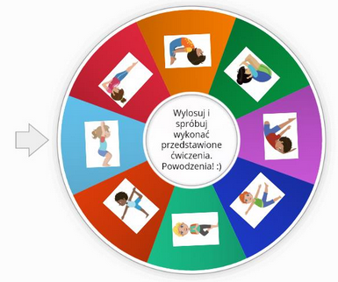

Pani Bożenka